Филиал Поповская средняя общеобразовательная школа

МКОУ «Варгашинская СОШ №3
Велико значение лесов в жизни нашей планеты. Лес — неотъемлемый и важнейший компонент биосферы. Полезности леса многочисленны и разнообразны. Леса поглощают углекислый газ и производят кислород, смягчают климат, регулируют сток воды в реках, предохраняют почву от разрушения водой и ветрами, препятствуя развитию оврагов. Лес является источником древесины, ценных лекарственных растений, ягод, грибов. А как простые прогулки по лесу благоприятно влияют на здоровье людей! Совершенно недопустимо обывательское отношение к лесу, говорить «На наш век хватит!» — абсолютно не правильно! Сберечь лес для себя и будущих поколений задача, важность которой трудно переоценить.
В сентябре-октябре 2016 года проходила Всероссийская осенняя акция «Живи, лес!». Основная цель акции - привлечь внимание граждан к сохранению и приумножению лесных богатств России. Акция является Всероссийским и ежегодным общественным мероприятием в ее рамках проводятся посадки леса, очистка лесных насаждений от мусора, проведение просветительских мероприятий и экспозиций, связанных с лесной тематикой, проведение «лесных» уроков в образовательных учреждениях.
В ходе данной акции, ученики нашей школы участвовали в районных конкурсах: конкурсе рисунков «Наш лес», конкурсе поделок из природного материала «Лес-кладовая природы», конкурсе фотографий «Красота осеннего леса». Также в школе были проведены классные часы по темам: «Красота леса», «Деревья нашего края», «Лес и человек», «Лес в жизни человека». Библиотекарь провел очень интересные мероприятия - информационный час «Лес - наше богатство» в среднем звене и викторину «Живи, лес!» в начальной школе. Малыши ГКП смотрели познавательные мультфильмы о лесе и человеке: «На лесной тропе», «В лесной чаще», «Живой лес». Но, пожалуй, самым интересным, увлекательным и познавательным мероприятием была встреча с инженером лесовосстановления ГКУ «Варгашинское лесничество» Калининой М.Г. В первой части выступления она рассказала ребятам об истории Варгашинского лесничества, о работе лесоводов, а также о подготовке специалистов лесного хозяйства, подчеркнув значимость выполняемой лесоводами работы. Затем Марина Геннадьевна рассказала о роли леса в жизни человека, о мероприятиях, связанных с защитой и сохранением лесов. Борьба с самым страшным врагом леса – пожаром - еще одна интересная тема, которую затронул инженер лесовосстановления. Вниманию ребят были представлены видеоролики о лесных пожарах, методах борьбы с ними и людях, которые, рискуя жизнью и здоровьем, спасают лес. Не обошли вниманием и трагедию мая 2004 года в Курганской области.
Защите леса, пропаганде бережного отношения к природе и правилам поведения в лесу было посвящено основное время общения специалиста со школьниками. Встреча получилась интересной и познавательной, учащиеся выразили желание оказывать свою посильную помощь в приумножении лесных богатств.
В заключение хотелось бы сказать, что такие акции как «Живи лес!» во всем мире сегодня возводятся на уровень национальных праздников и объединяют людей по всей планете. Учащиеся понимают, что лес — это наше богатство, и наша задача — это богатство сохранить и приумножить. Наша жизнь без леса просто не имеет смысла, многие жизненно важные вопросы решаются именно благодаря дереву.

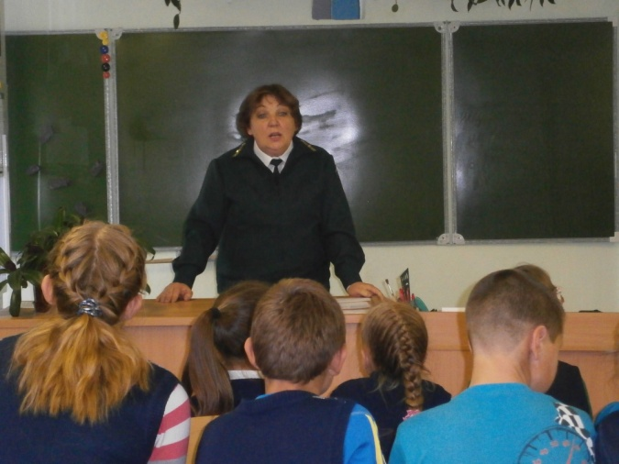 | 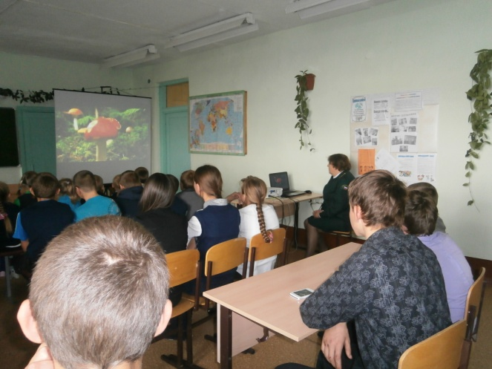
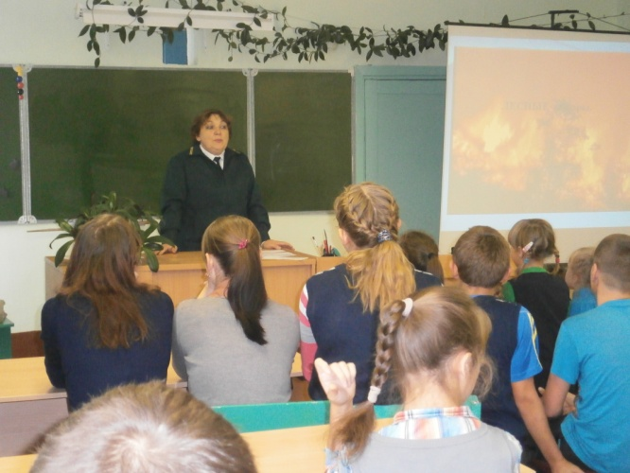 | 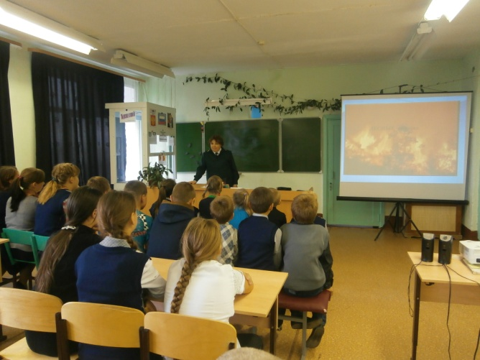
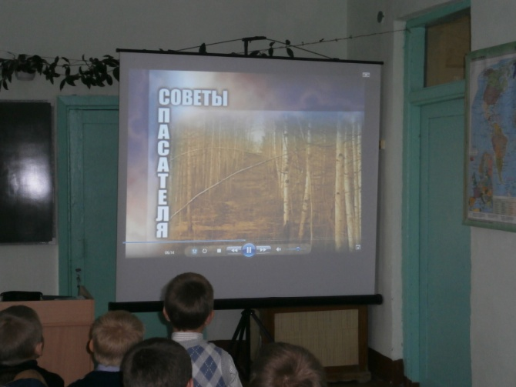 | 